Приложение 1
1 вариант
1 задание
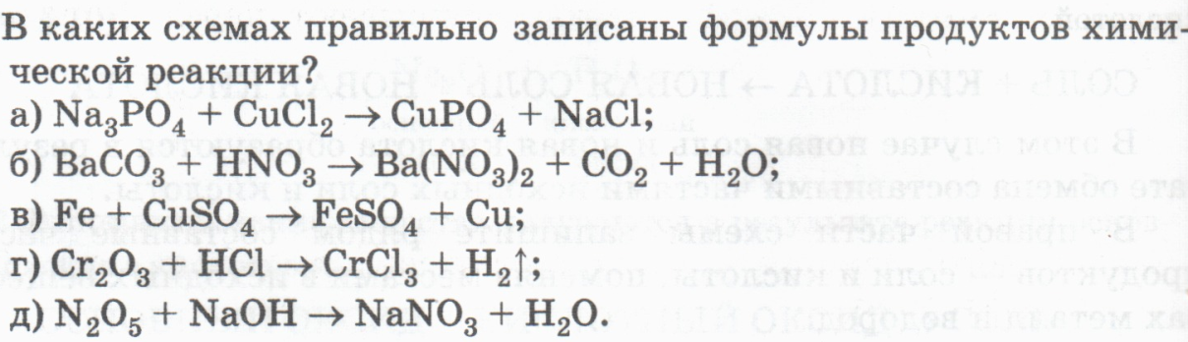
2 задание
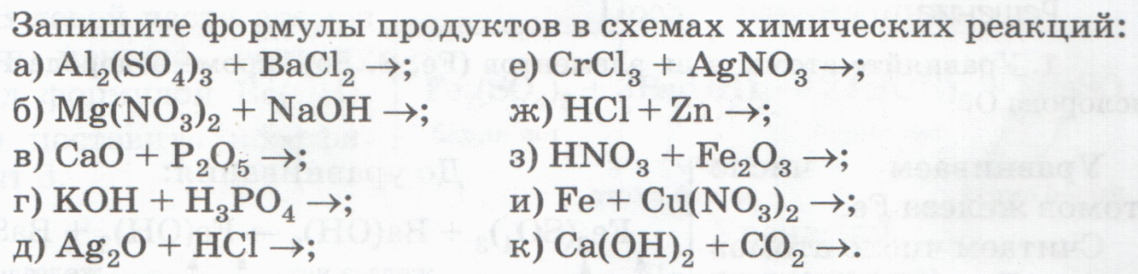
_________________________________________________________________________
2 вариант
1 задание
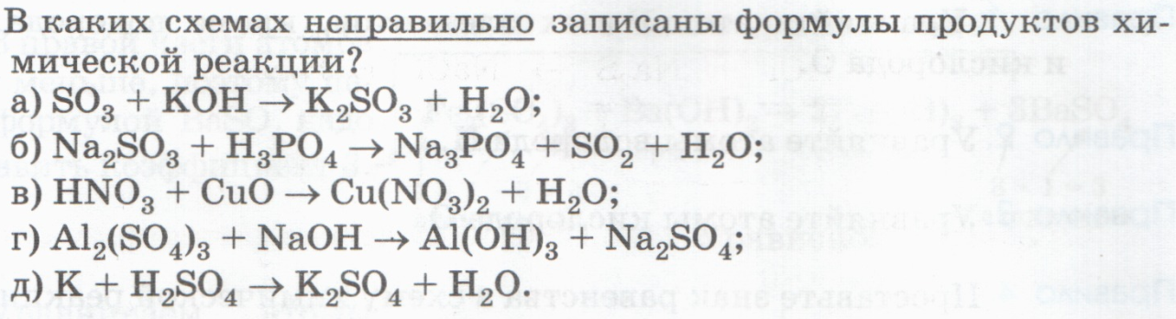
2 задание
